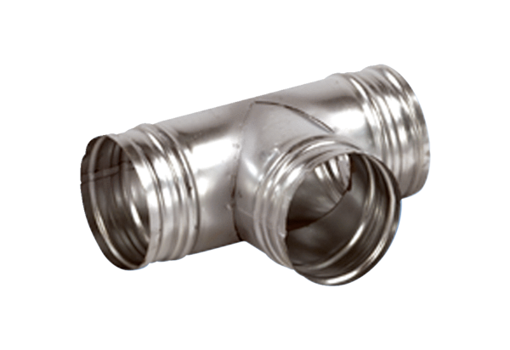90°-os elágazó AB 125-160Csomagolási egység: 1 darabVálaszték: K
Termékszám: 0055.0357Gyártó: MAICO

